课题3 使用燃料对环境的影响
一、学习目标
★1、使用氢气、天然气（或沼气）、石油液化气、酒精、汽油和煤等燃料对环境的影响，懂的选择对环境污染较小的燃料。
2、新能源开发的重要性。
3、对酸雨危害的模拟实验来培养学生的探究能力。
二、知识准备
1、煤、石油、天然气的主要成分分别是什么？
2、当你在煤灶边呆一段时间之后，你会闻到什么样的的气味？你注意观察过经常使用煤作燃料的地方，它的铁制品与其它地方有什么不同吗？
3、据你所了解，使用燃料对环境造成了哪些影响？
三、学习探究
【导入新课】
同学们，你们家里做饭时用的是什么燃料？
走在路上，一辆汽车从你身边经过你有什么感觉？
燃料的使用，给人们的生活提供能量、带来方便的同时，却对环境造成了不良影响，我们怎样才可以尽可能的减少或防治、消除这些影响？让我们带着这些问题，通过以下学习，解开你心中的疑问吧！
【自主学习】1、学生阅读教材P_{139～142}相关内容并掌握以下内容。
1、煤的燃烧
（1）酸雨的形成：煤燃烧会排放出 、 等空气污染物，不完全燃烧还会产生 。前二者会与空气中的成分（氧气、水）发生反应形成 降落地面。
（2）小组协作完成酸雨危害的模拟实验
（3）总结酸雨的危害：
①危害人体健康
②造成水体 严重影响水生 的生长
③破坏土壤、植被、森林
④腐蚀地面上的建筑物、金属制品、皮革、纺织品
⑤渗入地下，可能会引起地下水的
2、车用燃料的燃烧
（1）汽车尾气的主要污染物： 、 、 、 、
等 。
（2）目前有哪些技术和方法用于减少汽车尾气对空气的污染。
①改进 的燃烧方式，以使汽油能够 燃烧
②采用 装置，使有害气体转化为
③使用 汽油，禁止 物质的排放
④在管理上，加大检测 的力度，禁止没达到 的汽车上路
3、煤和石油等化石燃料燃烧对空气的污染主要表现在以下三方面：
（1）因含有硫、氮元素而产生 、 等大气污染物。
（2）因含有碳元素，不完全燃烧产生 而污染空气。
（3）因末燃烧的 、炭粒、 排放到空气中造成粉尘污染空气。
4、开发和使用新型的、清洁的能源：
（1）乙醇：
a、产生： 、 和 等经过 、 可得到乙醇
b、俗称：
c、化学式：
d、用途： 、 、 等的燃料；在汽油中加入适量乙醇（车用乙醇汽油）可节省 ，减少 的污染。
e、物理性质：
f、乙醇的可燃性化学方程式：
与甲烷进行比较（产物一样，反应物所含的元素种类 ，说明：某物质燃烧，产生水和二氧化碳，则原物质中一定含有 、 元素，可能含有 元素。）
g有机物燃烧化学方程式的配平方法（例CH₄、C₂H₂的燃烧）
（2）最清洁的燃料（能源）——氢气：
a、物性：
b、化性：
c、制取：
d、优点：来源广泛、燃烧值大、产物无污染。
e、目前的困难：成本、运输及储藏、安全。
(3)其它值得大力开发的新型能源：太阳能、风能、热能、核能、地热能、潮汐能。
【精讲点拨】使用能源时，要本着这样两个原则，一是要节约现有能源，其措施例如使燃料充分燃烧；综合利用能源（例煤和石油的综合利用），二是要积极开发新能源，注意使用能源是否会对环境产生影响
四、达标测试
1、煤燃烧会排放出____________、_________等污染物。这些气体或气体在空气中的反应后的生成物溶于雨水，会形成_____________，其危害有 、 、 等。
2、多数汽车使用的燃料是___________或者是__________。汽车尾气的主要污染物有_______、________、________、_________和_________等。为减少汽车尾气对空气的污染，目前采取的措施如___________________、_____________________、________________。在管理上___________________。
3、乙醇俗称_______，其化学式是___________。在空气中燃烧的化学方程式_________________________。
4、实验室制取氢气的化学方程式_________________________。其发生装置与制取 ________气体相同。收集方法有_______，因为 _____。或者是_______，因为 _____。氢气的化学性质是可燃性，反应方程式 _________________；还原性，氢气还原氧化铜的反应方程式 _________________。
5、目前人们正在利用和开发的新能源有 ___ 、 ___ 、 _____ 、 ____ 、 __ 、 。
6、请将下列物质：①煤②石油③天然气④氢气⑤一氧化碳⑥二氧化碳⑦乙醇填入相应的空格中（填序号）
（1）属于混合物的是 （2）属于化石燃料的是
（3）能造成温室效应的是 （4）燃烧产物对空气无污染的是
(5)点燃之前必须检验纯度的是 （6）能用粮食发酵制取的是
五、能力提升
我校兴趣小组的同学查阅资料得知，乙醇是以高粱、玉米、薯类等为原料，经发酵蒸馏而制得，属于可再生能源，乙醇（C₂H₅OH）可以燃烧
提出问题：能否根据乙醇+O₂CO₂+H₂O确定其组成
假设：能
设计实验：把一定质量的有机物在氧气中充分燃烧后的产物，按箭头方向缓缓通过各自的装置，根据a、b两瓶在实验前后质量的变化，计算出所生成的水和二氧化碳的质量，从而确定有机物中是否含有氧元素
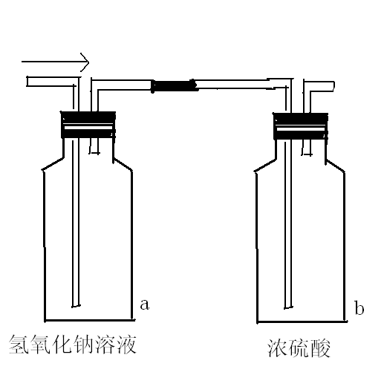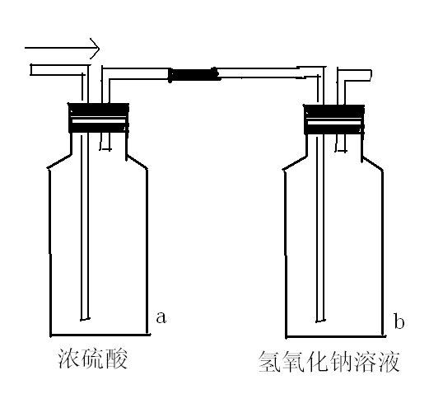
B C
(1)本实验需用纯净的氧气，若用高锰酸钾制取氧气应采用 法收集，然后再进行 处理
（2）甲、乙两组同学用如图所示的B、C两种方法测定它的组成，得到两组数据（如下表所示）
 | 有机物质量 | 实验方法 | 实验前后各物质的质量
 | 有机物质量 | 实验方法 | 实验前 | 实验后
甲组 | 3.2g | B | a 150g | a 154.6g
甲组 | 3.2g | B | b 150g | b 153.4g
乙组 | 3.2g | C | a 150g | a 153.6g
乙组 | 3.2g | C | b 150g | b 154.4g
请你分析选用的方法正确的是 ，根据所选正确方法求出乙醇的组成元素是哪几种？
六、课堂小结
谈谈你这节课的收获、困惑及你还想获得的知识分别有哪些。
课后练一练
必做题
1、造成酸雨的主要物质是（ ）
A、甲烷和一氧化碳 B、二氧化硫和一氧化碳
C、一氧化碳和二氧化碳 D、二氧化硫和二氧化氮
2从人类生存的环境考虑，未来用于汽车的理想燃料是（ ）
A、天然气 B、汽油 C、氢气 D、脱硫煤
3、汽车尾气中有多种有害物质，会造成污染，汽车尾气中的下列物质不会造成空气污染的是（ ）
A、一氧化碳 B、碳氢化合物 C、氮氧化物 D、二氧化碳
4、以下措施中，能减少酸雨产生的有效措施是（ ）
①少用煤炭做燃料②把工厂的烟囱升高③燃料脱硫④在已经酸化的土壤中加石灰⑤利用太阳能开发氢能源
A、①②③⑤ B、①③⑤ C、②③④ D、③④⑤
5、现有液化石油气、天然气、氢气三种物质，按照它们的某种性质可以归为一类，下列跟上述三种物质属于同一类物质的是（ ）
A、CO B、N₂ C、SO₂ D、CO₂
6、我国煤炭资源丰富，至今煤仍是我国工业和民用的主要燃料，煤的大量燃烧使我国大部分地区的空气质量严重下降，给农业生产及人民健康造成极大危害，你认为煤燃烧造成空气污染的主要物质是 、 、 、
我国使用的燃料主要是煤和石油，含有硫的煤燃烧时排出污染空气的有毒气体主要是二氧化硫，它遇到雨水成为酸雨降落到地面上会带来很大危害，请回答下列问题
（1）请举出酸雨三个方面的危害实例① ② ③
（2）许多植物有抵御污染空气中有毒气体的能力，在常见植物中对这些气体有较强吸附能力的是 （写一种植物的名称）
(3)当二氧化硫污染严重时，目前有一种有效的方法，即用直升机喷洒CaCO₃粉末，脱硫效果可达85%，其化学方程式为2 CaCO₃+2SO₂=2CaSO₄+2CO₂,实验证明石灰浆【Ca(OH)₂】在空气中可吸收SO₂生成CaSO₄和其他物质，写出反应的化学方程式

7、酒精作为清洁能源由粮食发酵而成，其化学式为 燃烧的化学方程式为
8、汽车尾气含碳氢化合物、CO、SO₂、NO等物质，是城市空气污染的主要污染源之一。治理方法可以安装净化装置，原理是使CO、与NO反应。生成可以参与大气循环的无毒气体。
（1）写出CO与NO反应的化学方程式
（2）控制城市汽车尾气对空气造成污染的方法有：
① ②
③ ④
选做题
9、近年来，全球变暖日趋严重，我们急需给地球降温
（1）二氧化碳是导致温室效应的主要气体，燃煤发电会向大气排放大量的二氧化碳，现有新技术先将煤与水反应生成合成气（主要是一氧化碳和氢气）再将合成气通过如图所示的装置中，与高温水蒸气进行如下反应：CO+H₂O=CO₂+H₂,该反应中一氧化碳具有 性（选填“氧化”或“还原”）由于二氧化碳和氢气的物理性质不同，二氧化碳会从 口（选填图中的“A”或“B”）出来，被封存，分离出的氢气用于燃烧发电
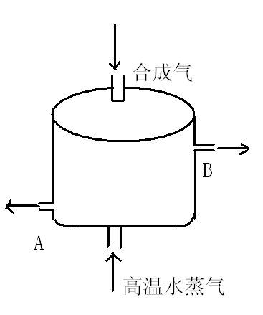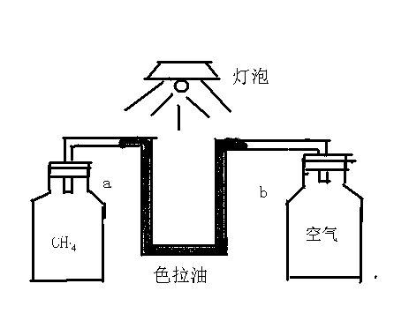
（2）小丽设计了如上图所示的实验，在实验中能观察到色拉油a侧液面 （填“低于”“等于”或“高于”）b侧液面，则说明甲烷也是产生温室效应的气体

